**Поэтапный процесс изготовления куклы-топотушки.**

1 этап – Рисуем шаблон куклы

2 этап – Вырезаем куклу по шаблону

3 этап – Берем цветную салфетку и разрезаем пополам

4 этап – Разбираем салфетку по слоям

5 этап- Разрезаем белую часть салфетки на детали для рукавов и юбки

6 этап – Приклеиваем рукава к шаблону, слегка собрав по краю7 этап

7 этап – Приклеиваем «блузу» из белой части салфетки

8 этап – Затем приклеиваем цветную часть

9 этап – Вырезаем лицо для куклы

**Вот такие куклы у нас получились**

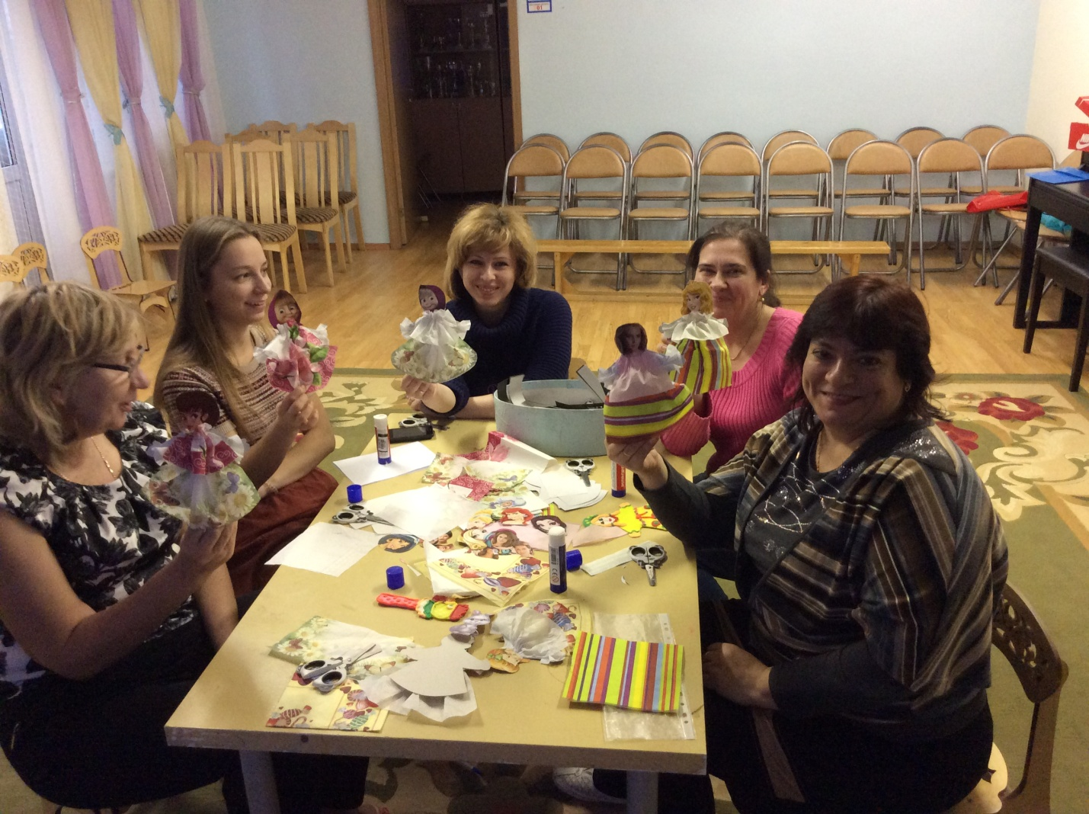

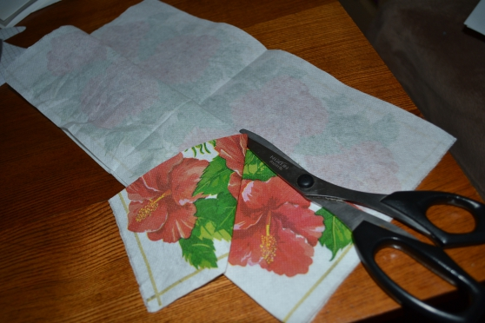

Разрезаем салфетку пополам

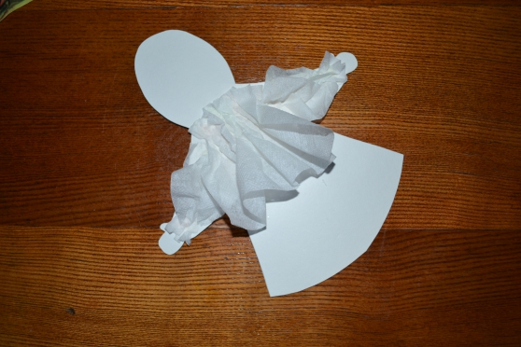

Приклеиваем рукава и блузу, собрав салфетки

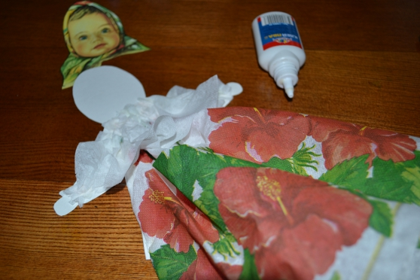

Затем приклеиваем цветную юбку, также собрав по краю

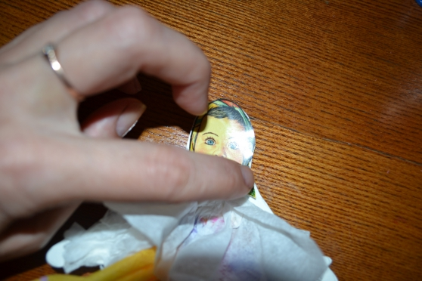

Вырезаем лицо куклы и наклеиваем на шаблон

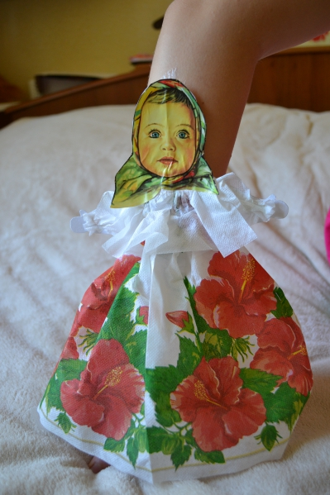

Вот такие куклы у нас получились